MOLDEADO Y GESTION DE BASE DE DATOS

DHARYN ANDRE RUIZ FLOREZ

COD: 9023225235

GRUPO 1 17B

CORPORACION UNIVERSITARIA DEL HUILA CORHUILA
MARZO DE 2026

- PUNTO
ANALISIS

En este análisis se identifican los objetos del mundo real y los conceptos abstractos necesarios para el sistema de formación técnica.
Sus Entidades Principales Son:
- Persona - Identificación (PK), Nombre, Apellido, Correo (obligatoria), Teléfono, Dirección (opcional).
- Curso - Curso_ID (PK), Nombre, Área_ID (FK) (obligatoria), Descripción. (opcional) ya que es de Contenido académico general.
- Cohorte - Cohorte_ID (PK), Cupo_Máximo, Modalidad, Curso_ID (FK), Periodo_ID (FK) (obligatoria), Fecha_Inicio, Fecha_Fin (opcional), Oferta específica de un curso.
- Área - Área_ID (PK), Nombre_Área (obligatoria), Ubicación_Facultad (opcional), Categoría de conocimiento.
- Periodo - Periodo_ID (PK), Año, Semestre (obligatoria), Observaciones (opcional), Tiempo académico de la oferta.
Entidades Derivadas: interacciones y reglas del negocio.
- Inscripción: Registra la unión entre un Estudiante y una Cohorte.
- Obligatorios: Estudiante_ID (FK), Cohorte_ID (FK), Fecha_Inscripción.
- Opcionales: Nota_Final, Estado (Aprobado/Reprobado).
- Prerrequisito (Recursiva): Gestiona la jerarquía de conocimientos entre cursos.
- Obligatorios: Curso_ID (FK), Curso_Requerido_ID (FK).
- Requisito de Certificación: Relaciona los cursos necesarios para un diploma.
- Obligatorios: Certificación_ID (FK), Curso_ID (FK).

2.PUNTO
DETERMINAR ENTIDADES DEBILES
En este modelo, las entidades débiles son aquellas cuya existencia e identificación dependen directamente de una entidad "fuerte".
- COHORTE: un cohorte es una instancia específica de un curso, No tiene sentido pedagógico ni administrativo que exista un cohorte si no existe el curso base que le da el contenido.

  - Dependencia Estructural: En el modelo relacional, la tabla COHORTE utiliza CURSO_ID como llave foránea (FK) para completar su definición.
- INSCRIPCION (Entidad Asociativa/Dependiente):
  - Dependencia: Esta entidad existe únicamente para registrar la relación entre un ESTUDIANTE y un COHORTE.
  - Dependencia Estructural: Su identidad está definida por la combinación de las llaves de las entidades que conecta (IDENTIFICACION_ID y COHORTE_ID). Si se elimina al estudiante o el cohorte, el registro de inscripción pierde su razón de ser.
- REQUISITO_CERTIFICACION / PRERREQUISITOS_CURSO:
  - Dependencia: Son dependientes de la entidad CURSO. Su función es establecer reglas de jerarquía y cumplimiento entre cursos existentes. Sin los cursos originales, estas reglas de dependencia no pueden existir.

- PUNTO
MODELO ER
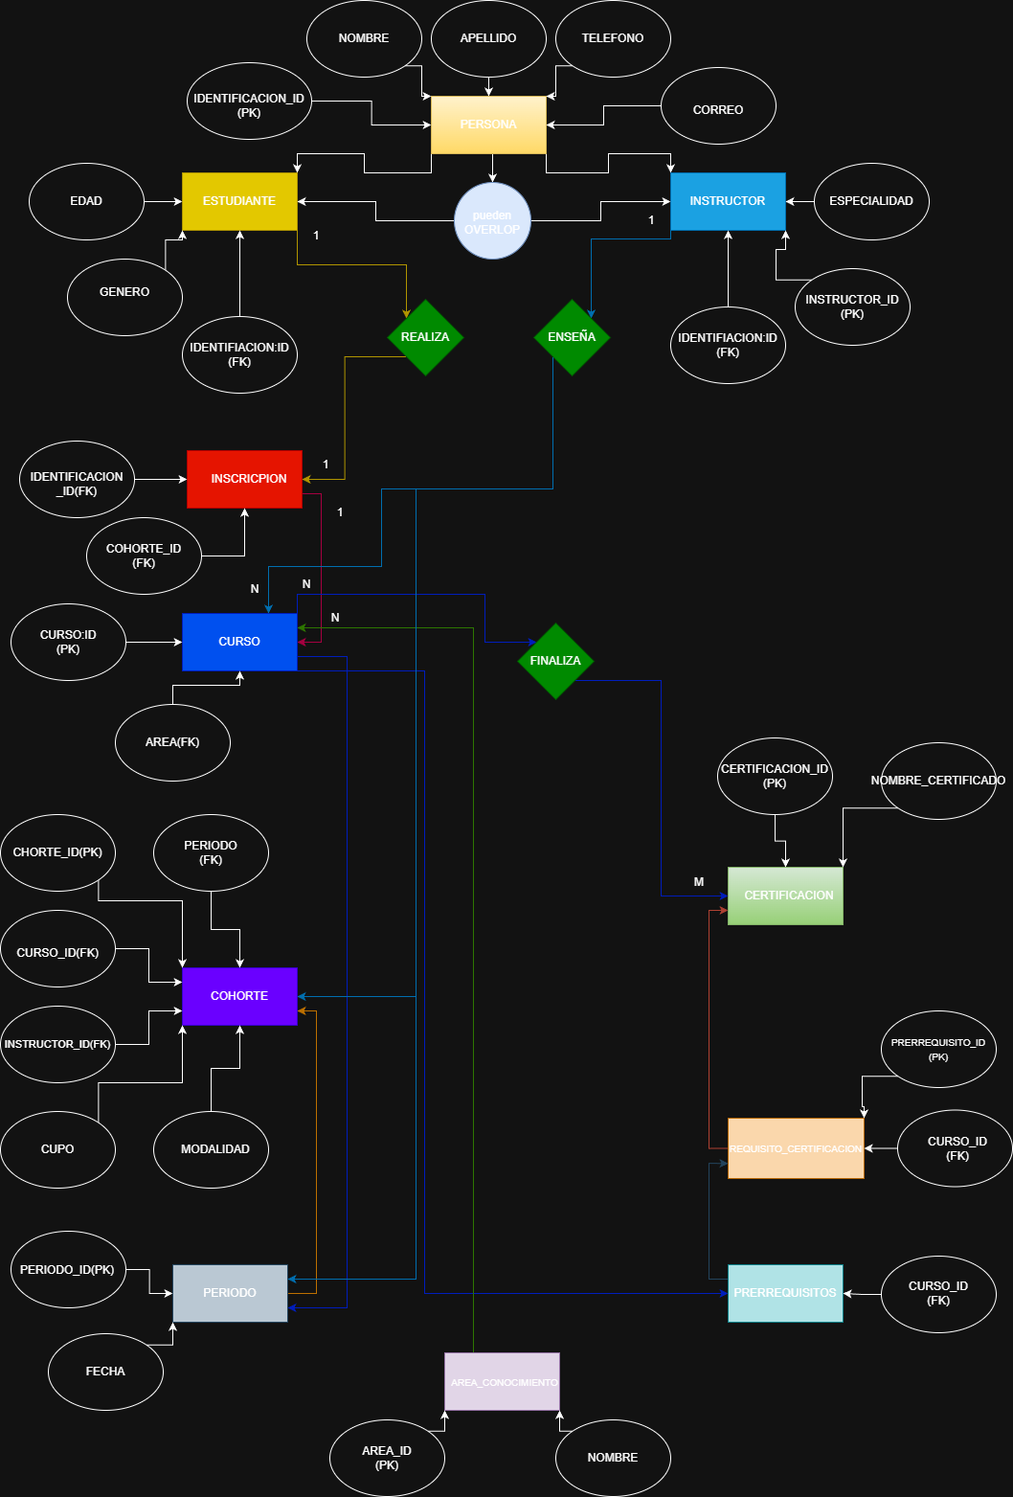

    - PUNTO

MODELADO FORMALMETE LA GENERALIZACION PERSONA ->INSTRUCTOR, ESTUDIANTE
En el diseño del sistema, se ha implementado una jerarquía de herencia donde la entidad PERSONA funciona como la superclase, centralizando los datos demográficos y de contacto básicos.

Estructura de la Jerarquía
- Superclase (Persona): Contiene los atributos comunes: IDENTIFICACION_ID (PK), NOMBRE, APELLIDO, TELEFONO y CORREO.
- Subclase Instructor: Especialización que añade el atributo específico ESPECIALIDAD.
- Subclase Estudiante: Especialización que añade los atributos específicos EDAD y GENERO.
Justificación Estructural
La implementación de esta especialización mediante una Estrategia de Tablas Relacionadas garantiza la integridad de los datos. Al compartir la misma IDENTIFICACION_ID como llave primaria en las tres entidades, se elimina la redundancia de información y se facilita el mantenimiento de los registros, permitiendo que las tablas de INSCRIPCIÓN y COHORTE se vinculen directamente con los roles específicos sin duplicar datos básicos de la persona.

PUNTO 5
RELACIONES N:M
En el diseño lógico, las relaciones de tipo "Muchos a Muchos" se han descompuesto en tablas intermedias para garantizar la normalización y la integridad de los datos.
Relación: Estudiante - Cohorte (Inscripción)
- Contexto: Un estudiante puede inscribirse en múltiples cohortes a lo largo de su formación, y una cohorte está integrada por un grupo de varios estudiantes.
- Resolución: Se crea la tabla INSCRIPCIÓN.

Atributos Clave: IDENTIFICACION_ID (FK) y COHORTE_ID (FK).
Regla de Negocio: La combinación de estas llaves asegura que un estudiante no se registre más de una vez en el mismo grupo.
Relación: Curso ↔ Certificación (Requisito de Certificación)
- Contexto: Para obtener una certificación técnica, el estudiante debe aprobar un conjunto de varios cursos. A su vez, un mismo curso puede ser parte del plan de estudios de diferentes certificaciones.
- Resolución: Se implementa la tabla REQUISITO_CERTIFICACION.
Atributos Clave: CURSO_ID (FK) y CERTIFICACION_ID (FK).
Relación: Curso - Curso (Prerrequisitos - Recursiva N:M)
- Contexto: Un curso puede requerir la aprobación previa de uno o varios cursos (prerrequisitos). Asimismo, un curso básico puede ser prerrequisito para múltiples cursos avanzados.
- Resolución: Se define la tabla PRERREQUISITOS_CURSO.
Atributos Clave: CURSO_ID (FK) (Curso actual) y PRERREQUISITO_ID (FK) (Curso necesario).
Justificación Técnica
La creación de estas entidades asociativas permite transformar relaciones complejas en estructuras de 1:N, evitando la redundancia y permitiendo el almacenamiento de atributos adicionales en la relación (como la fecha de inscripción o el estado de aprobación), lo cual es fundamental para la trazabilidad académica del sistema.

PUNTO 6
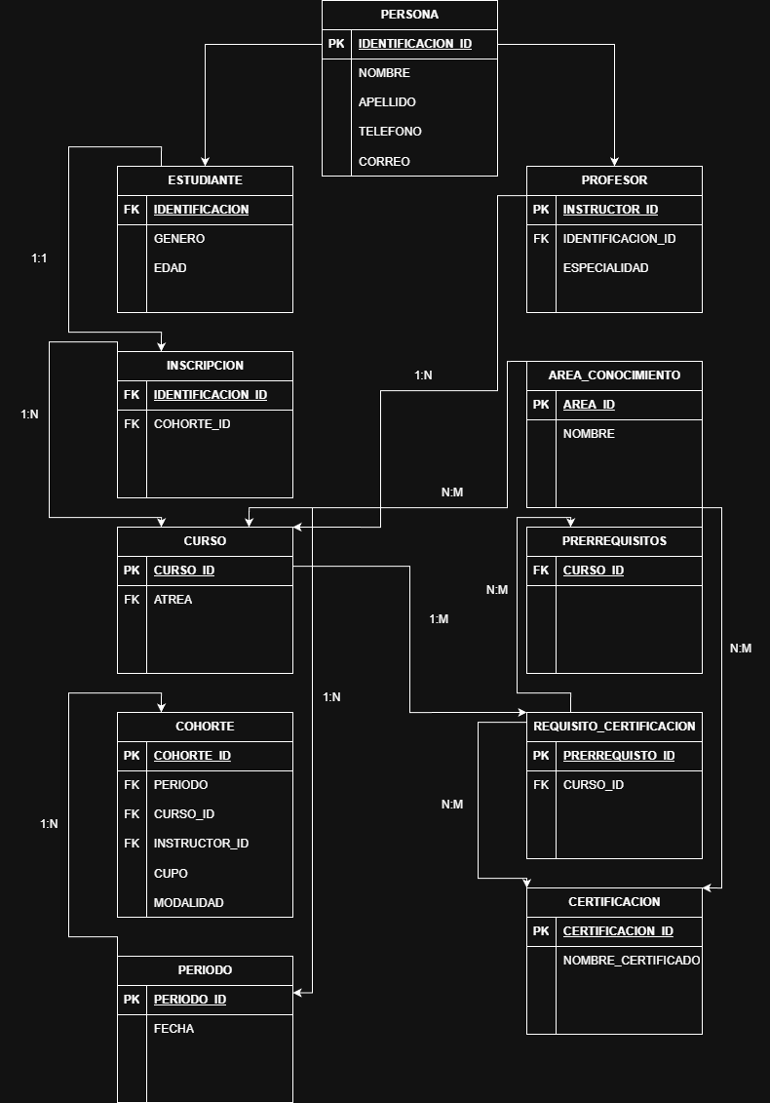

La estructura final de la base de datos se fundamenta en la aplicación de reglas de normalización que garantizan la integridad de la información académica:
- Relaciones 1:N (Uno a Muchos): Se gestionaron mediante la migración de llaves primarias de las entidades fuertes hacia las entidades dependientes como llaves foráneas (FK). Esto permite, por ejemplo, que un solo registro en Área de Conocimiento clasifique a múltiples Cursos, o que un Instructor esté a cargo de diversas Cohortes a lo largo del tiempo.
- Relaciones N:M (Muchos a Muchos): Estas interconexiones complejas se descompusieron en estructuras de 1:N mediante la creación de tablas asociativas o intermedias. La entidad Inscripción resuelve el vínculo entre Estudiantes y Cohortes, mientras que Requisito_Certificación conecta el catálogo de Cursos con los diplomas finales, permitiendo capturar datos propios de la relación como estados de aprobación.
- Especialización (Persona): Se implementó bajo una lógica de solapamiento (Overlap) y totalidad. Se utiliza la tabla Persona como superclase para centralizar datos demográficos, mientras que Estudiante e Instructor actúan como subclases que heredan la IDENTIFICACION_ID como su propia llave primaria, facilitando que un usuario desempeñe ambos roles simultáneamente sin duplicar su información básica.
- Entidades Débiles: Se identificó a la Cohorte como una entidad con dependencia de existencia, supeditada a la entidad Curso. Su integridad estructural se asegura mediante la inclusión mandatoria de CURSO_ID como llave foránea, garantizando que no existan ofertas académicas huérfanas en el sistema.

